CEVAP ANAHTARI
…………………………………………………..LİSESİ
20…/20… EĞİTİM-ÖĞRETİM YILI
10. SINIFLAR TARİH DERSİ
I. DÖNEM II. YAZILI YOKLAMA
AD / SOYAD:
SINIF / NO:
1.
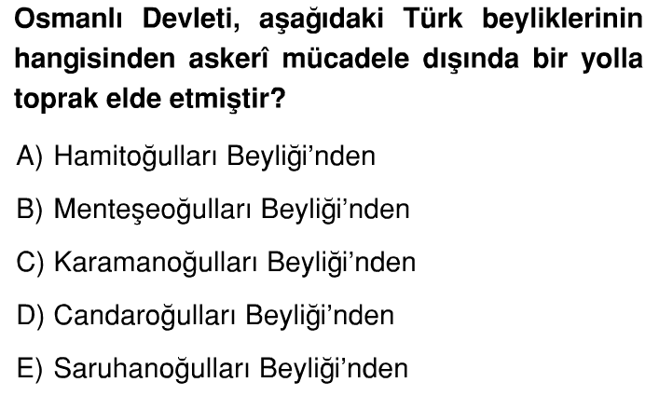
2.
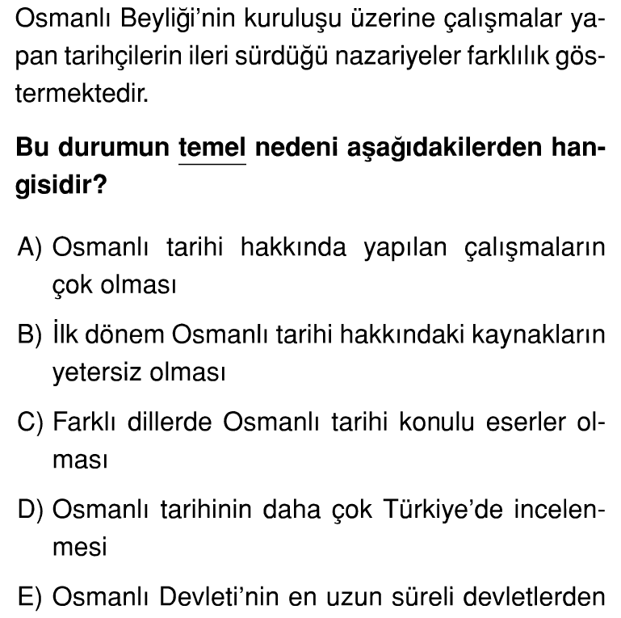
3.
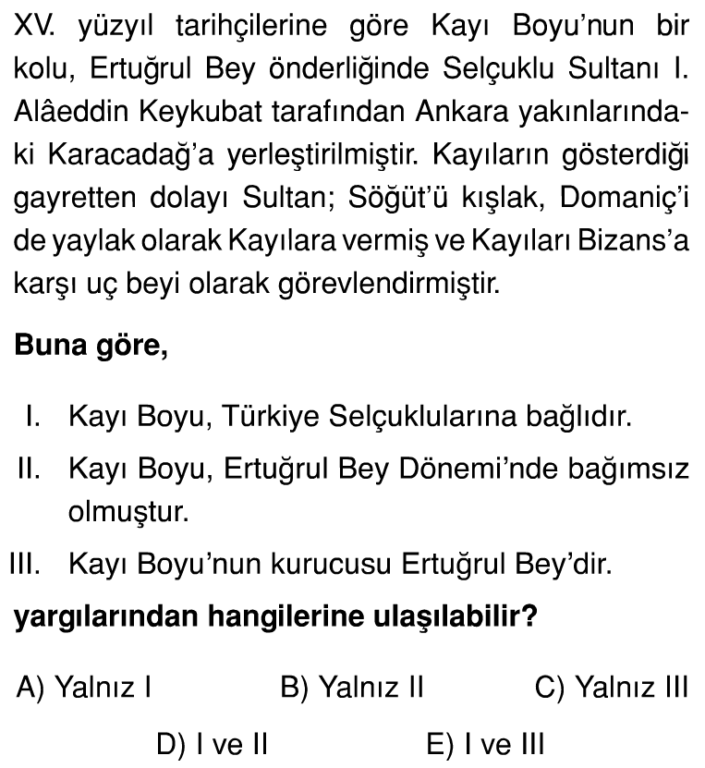
4.
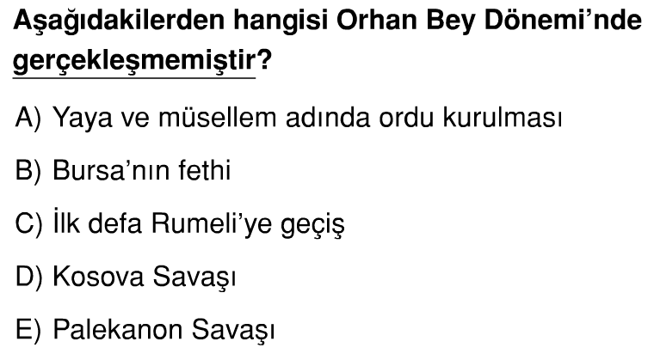
5.
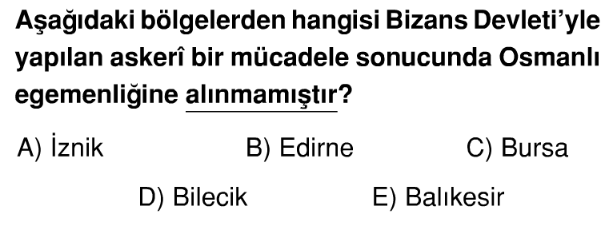
6.
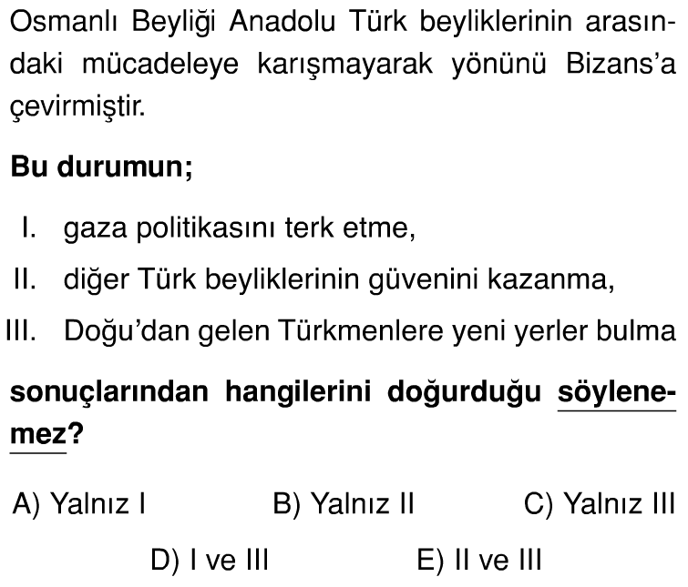
7.
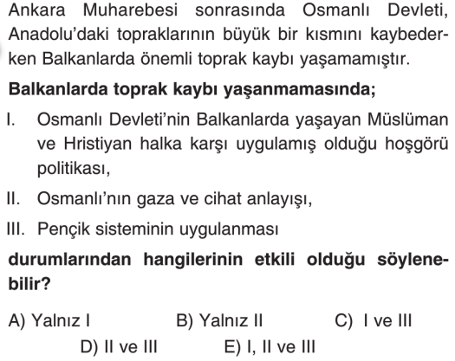
8.
• Kösedağ Savaşı
• Ankara Savaşı
Yukarıdaki savaşların ortak sonuçlarından biri aşağıdakilerden hangisidir?
A) Anadolu’da Selçuklu sultanının gücünün zayıflaması
B) Anadolu’daki Türk beylerinin Timur’a sığınması
C) İlhanlıların Anadolu işlerine karışma olanağı bulması
D) Osmanlı Devleti’nin Balkanlardaki fetihlerinin durması
E) Ülkede egemenlik mücadelesinin ortaya çıkması
9.
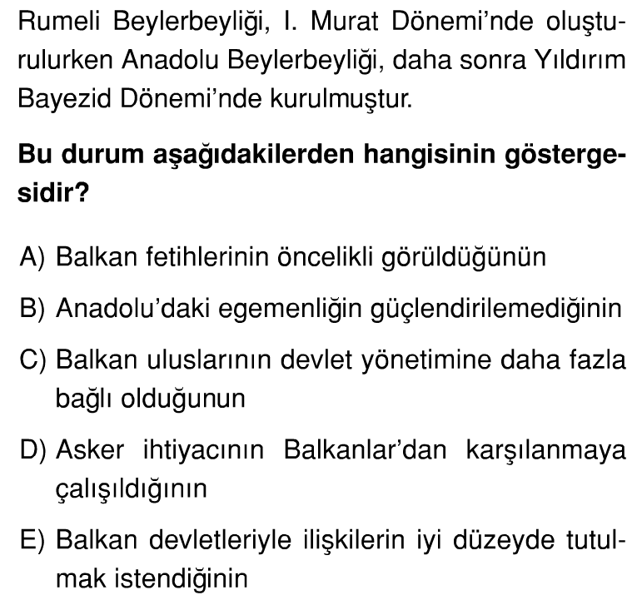
10. I- Bursa’nın fethi
II- Karesioğullarının alınması
III- Edirne’nin fethi
Yukarıda sıralanan gelişmelerden hangisi yada hangileri Anadolu Siyasi birliğini sağlamak için yürütülen faaliyetler arasındadır?
A) Yalnız I B) Yalnız II C) I ve II
D) I ve III E) I, II ve III
11. Aşağıdaki gelişmelerin hangileri Osmanlı Devleti’nin Gaza politikası benimsediğinin kanıtıdır?
I. Germiyanoğullarının alınması
II. Maltepe Savaşı
III. Ankara Savaşı
A) Yalnız II B) I ve II C) II ve III
D ) I ve III E) I, II ve III
12.
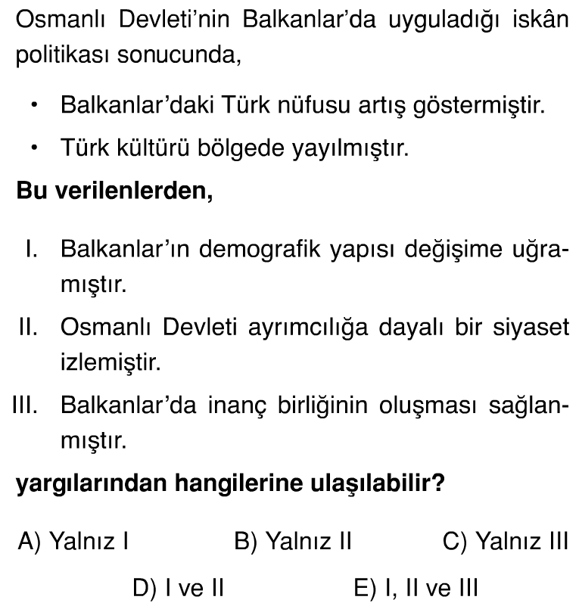
13.
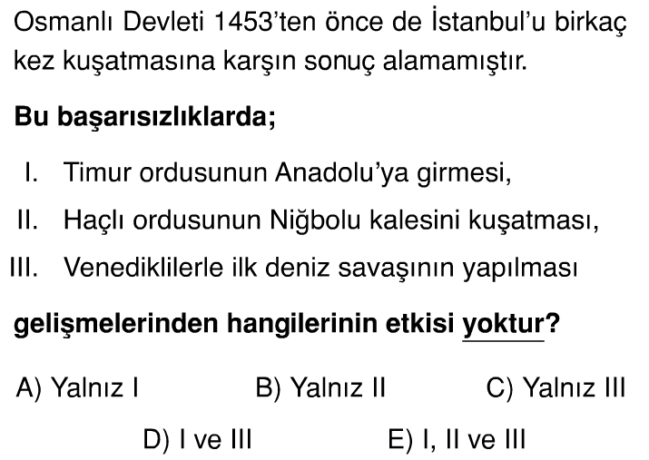
14.
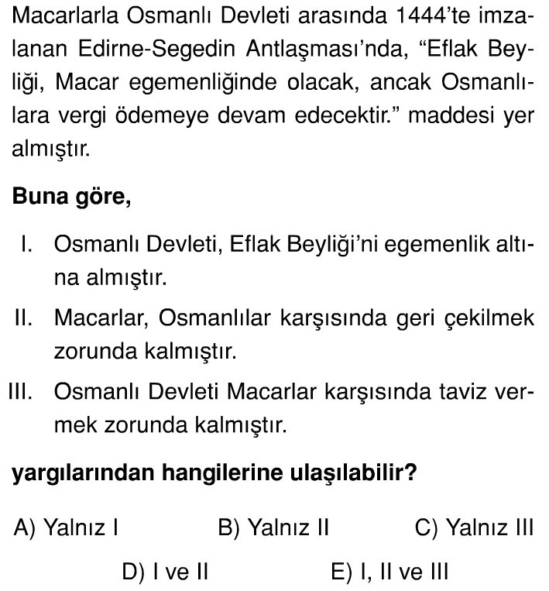
15.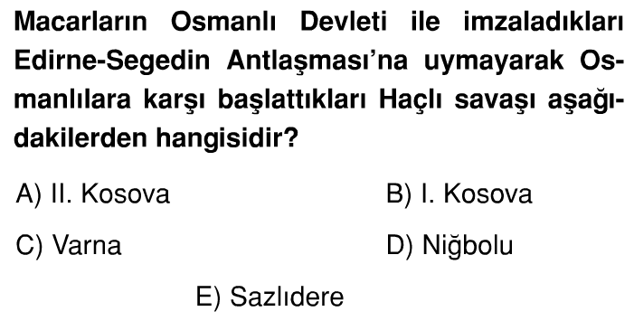

16. İskân siyaseti nedir? İlk kez hangi Osmanlı hükümdarı döneminde ve hangi savaştan sonra uygulanmaya başlamıştır? Amaçlarını yazınız ( 10 puan )
- Osmanlı Devleti, Rumeli’de yeni fethettiği topraklara Anadolu’dan getirdiği Türk aileleri yerleştirmiştir. (2p)
- İskân uygulaması ilk kez I. Murat döneminde (2p)
- Sazlıdere Savaşı’ndan sonra başlamıştır. (2p)
İskan siyasetinin amacı:
- Fethedilen yerleri Türkleştirmek, yani VATAN haline getirmek (2p)
- Fethedilen yerlerin savunulmasını kolaylaştırmak ve fetihleri kalıcı hale getirmek (2p)
- Göçebe Türkmenleri yerleşik hayata geçirerek askere alma, vergi toplama gibi işleri kolaylaştırmak

17. Ankara Savaşının sonuçlarını yazınız ( 10 puan)

- Yıldırım Bayezit savaşta esir düştü ve bu esaret sırasında öldü.
- Timur ülkeyi Yıldırım Bayezit’in çocukları arasında paylaştırdı. Ve Yıldırım Bayezit’in çocuklarından Mustafa Çelebi’yi yanına alarak Anadolu’dan çekildi.
- Böylece Osmanlı Devleti 11 yıl sürecek FETRET DEVRİ’NE girdi.
- Timur, Anadolu Türk Beyliklerini yeniden kurdu. Böylece Anadolu Türk Birliği bir kez daha bozuldu.
- İstanbul’un fethi ve Bizans’ın yıkılması gecikti.

5x2=10

18. Osmanlı Devleti’nin kısa sürede gelişmesinin sebeplerini yazınız. ( 15 puan )

- Bizans sınırında kurulmuş olması (yani bir uç beyliği olması) ve önünde başka bir beyliğin kurulmasına izin vermemesi
- İlk etapta Anadolu Türk beylikleri ile mücadeleye girmemesi
- Zamanında RUMELİ’YE geçmeyi başarabilmesi
- Bizans ile yaptığı başarılı mücadele sayesinde hem Orta Asya’dan gelen Türk göçünü, hem de diğer beyliklerin askeri gücünü kendine çekebilmesi
- Başarı ile uygulanan GAZA ve CİHAT anlayışı
- Merkezi otoritenin bölünmesine hiçbir zaman izin verilmemesi
- Fethettiği topraklarda yaşayan halka karşı uyguladığı HOŞGÖRÜ (İSTİMALET) POLİTİKASI
- Bizans’ın ömrünü tamamlamış, kendi TEKFURLARINA dahi söz geçiremeyen bir devlet haline gelmesi
- Avrupa’da Osmanlı’nın ilerleyişini durdurabilecek güçte devletlerin olmayışı (FEODALİTE)
- Avrupa’da devam eden yüzyıl savaşları
- Başarılı bir İSKÂN politikası uygulanması
- Tımar Sisteminin uygulanması
5x3=15

19. I. Murat ve Yıldırım Bayezid’in Anadolu politikası arasındaki en belirgin fark nedir? Açıklayınız ( 5 puan )

I. Murat Anadolu Türk birliğini sağlamak için güç kullanmamış, hâkimiyet iddiasında bulunmamıştır. Fırsatları değerlendirerek bazı adımlar atmıştır. Örneğin çeyiz yoluyla ya da satın alma yoluyla (3p)
Yıldırım Bayezid ise Anadolu Türkleri üzerinde hâkimiyet iddia eden ilk Osmanlı Padişahıdır. Anadolu Türk birliğini sağlamak için zor kullanmıştır. Böylece Anadolu Türk birliğini büyük ölçüde ilk kez gerçekleştirmiştir. (2p)
www.tarihdersi.net

20. Aşağıdaki boşlukları uygun kelime ya da cümlelerle doldurunuz. ( 3 er puan )
A. Anadolu Türk birliğinin sağlanması için atılan ilk adım
……………….. Karesioğullarının alınması…………………..………
B. Yaptığı çalışmalarla Osmanlıları aşiret düzeninden beylik düzenine geçiren Orhan Bey iken beylik olmaktan çıkarıp devlet olmasını sağlayan padişah I. Murat
C. Osmanlı Devleti’nde ortaya çıkan ilk dini ve sosyal içerikli isyan ……………. Şeyh Bedrettin İsyanı ……………….
D. Osmanlı devleti kim Rumeli’ye kim döneminde nasıl geçmiştir? Orhan Bey döneminde (1p) Çimpe kalesinin alınması ile Rumeli’ye geçilmiştir. (2p)
E. Y. Bayezid’in İslam dünyasında itibarını artıran ve böylece Timur’a rakip olmasına neden olan savaş Niğbolu Savaşı
NOT: Test soruları 3’er puandır. Diğer soruların puan değerleri karşılarında yazmaktadır. Sınav süresi 40 dakikadır.
BAŞARILAR DİLERİM.
………………………….
Tarih Öğretmeni

